屏東縣海豐國小101年度辦理環境教育活動
1.活動名稱：珍惜資源，有福氣
2.活動地點： 家長會辦公室
3.活動計畫與目的：
4.活動內容：
5.參加人數：
6.活動成果與效益： 把我們用過的書籍，變成有用的資源，感恩又惜福，我們會是有福氣的孩子，這是老師教的！
7.問題與檢討：
8.佐證照片及說明：

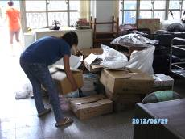 | 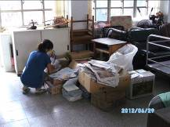
說明：謝謝我們的義工媽媽！ | 說明： 整疊整疊整理好，  一點不浪費！
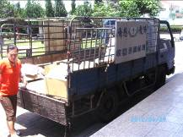 | 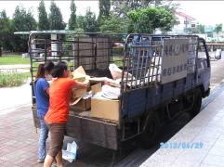
說明： 還有慈濟親自來運送！ | 說明： 合力為資源變黃金！

老師一直告訴我們要『多喝水，喝水多健康』！謝謝老師一直叮嚀我們！

